Государственное бюджетное профессиональное образовательное учреждение Краснодарского края «Усть-Лабинский социально-педагогический колледж»

Практическая работа №1
по дисциплине
«Технология разработки программного обеспечения»
Тема
«Анализ и создание ТЗ. Трекер привычек»

Работу выполнила:
Лавриненко Валерия
Группа ИС 21

Иркутск-Усть-Лабинск
2026
1. ЦЕЛЬ И ЗАДАЧИ РАБОТЫ
Цель: Освоение базовых этапов проектирования программного обеспечения:
- анализ предметной области;
- формализация требований;
- проектирование архитектуры;
- выбор технологического стека;
- подготовка проектных данных.
Задачи:
- Провести анализ предметной области систем управления учебными проектами.
- Сформулировать функциональные и нефункциональные требования.
- Выбрать технологический стек.
- Спроектировать модель данных и API.
- Разработать макеты интерфейса.
- Создать репозиторий GitHub с документацией.
2. ОПИСАНИЕ ПРОЕКТА
Название проекта: «Учебный проектный офис» (Student Project Manager)
Назначение: Веб-приложение для студентов, преподавателей и руководителей проектов, позволяющее создавать учебные проекты, распределять задачи, отслеживать дедлайны, сдавать отчеты и оценивать работы.
Выявленные проблемы:
- Хаотичное хранение файлов по проектам (почта, мессенджеры, флешки).
- Пропуск дедлайнов из-за отсутствия единого календаря.
- Сложность отслеживания вклада каждого студента в групповом проекте.
- Отсутствие прозрачной системы сдачи и проверки заданий.
Решение:
- Единое пространство для всех учебных проектов с ролевой моделью.
- Система задач с дедлайнами и уведомлениями.
- Чат и комментарии внутри проекта для коммуникации.
- Хранение версий файлов (отчеты, презентации, код).
- Журнал оценок и обратная связь от преподавателя.
Целевая аудитория:
Роль | Потребности
Студент | Создавать проекты, сдавать задания, видеть оценки, общаться в команде
Руководитель проекта (студент) | Управлять командой, назначать задачи, следить за прогрессом
Преподаватель | Создавать шаблоны проектов, проверять работы, выставлять баллы
Администратор | Управлять пользователями, группами, курсами
Решаемые задачи:
- Централизованное управление учебными проектами.
- Контроль соблюдения дедлайнов.
- Прозрачная оценка вклада каждого участника.
- Автоматизация уведомлений о сдаче/проверке работ.
3. ФОРМАЛИЗАЦИЯ ТРЕБОВАНИЙ
3.1 Функциональные требования
Роль «Студент / Руководитель проекта»:
ID | Требование | Описание
F01 | Авторизация | Вход по email/паролю или через корпоративный портал
F02 | Управление проектами | Создание, редактирование, архивация проекта (название, описание, дедлайн)
F03 | Управление задачами | Создание задач, назначение ответственных, установка дедлайнов, статусы (To Do / In Progress / Done)
F04 | Загрузка файлов | Прикрепление отчетов, презентаций, кода к проекту или задаче
F05 | Комментарии | Обсуждение задач и файлов внутри проекта
F06 | Просмотр оценок | Просмотр баллов и обратной связи от преподавателя
F07 | Календарь | Отображение всех дедлайнов проектов и задач

Роль «Преподаватель»:
ID | Требование | Описание
A01 | Просмотр всех проектов | Доступ к проектам своей учебной группы
A02 | Проверка заданий | Выставление оценки, комментарии к работе, статус "Принято/Доработать"
A03 | Создание шаблонов | Создание типовых структур проектов для студентов
A04 | Статистика группы | Успеваемость по проектам, средний балл
3.2 Нефункциональные требования
ID | Требование | Описание | Критерий
N01 | Производительность | Загрузка списка проектов | ≤ 2 секунд
N02 | Надёжность | Автосохранение комментариев | Каждые 30 секунд
N03 | Доступность | Веб + адаптив | Mobile First
N04 | Безопасность | Разграничение доступа (RBAC) | Студент не видит чужие проекты
N05 | Вместимость | Хранение файлов | До 100 МБ на проект
N06 | Удобство | Drag-and-drop файлов | Да

4. Технологический стек
Компонент | Технология | Обоснование
Frontend | React + Vite | Быстрая разработка, компоненты
UI Library | Material UI (MUI) | Готовые компоненты для таблиц, форм, календаря
State Manager | Redux Toolkit | Проекты, задачи, пользователь
Backend | Node.js + Express | REST API, простота
Database | PostgreSQL | Надежность, связи "многие ко многим"
File Storage | MinIO / S3 | Хранение файлов проектов
ORM | Prisma | Современный, типобезопасный
Auth | JWT + bcrypt | Токены, хеширование
Hosting | Vercel + Railway | Бесплатные тарифы для учебного проекта
- Модель данных
5.1 ER-диаграмма (описание связей)
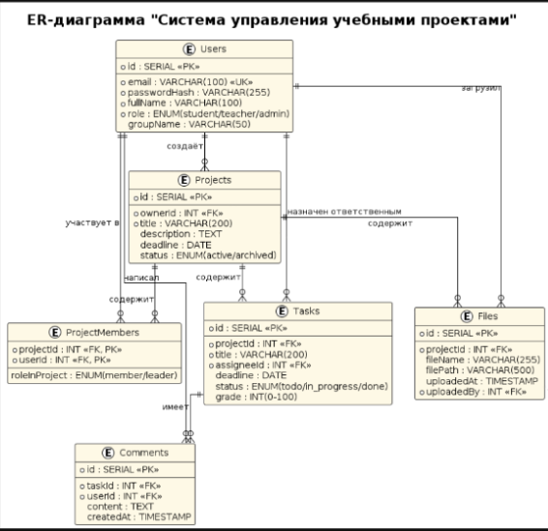

5.2 Описание таблиц
Таблица: Users
Поле | Тип | Описание | Ограничения
id | SERIAL | ID пользователя | PRIMARY KEY
email | VARCHAR(100) | Почта | UNIQUE, NOT NULL
passwordHash | VARCHAR(255) | Пароль | NOT NULL
fullName | VARCHAR(100) | ФИО | NOT NULL
role | ENUM | student/teacher/admin | DEFAULT 'student'
groupName | VARCHAR(50) | Учебная группа
Таблица: Projects
Поле | Тип | Описание | Ограничения
id | SERIAL | ID проекта | PRIMARY KEY
ownerId | INT | Создатель | FOREIGN KEY → Users(id)
title | VARCHAR(200) | Название | NOT NULL
description | TEXT | Описание
deadline | DATE | Дедлайн
status | ENUM | active/archived | DEFAULT 'active'
Таблица: ProjectMembers (связь многие-ко-многим)
Поле | Тип | Ограничения
projectId | INT | FOREIGN KEY → Projects(id)
userId | INT | FOREIGN KEY → Users(id)
roleInProject | ENUM | member/leader
PRIMARY KEY (projectId, userId)
Таблица: Tasks
Поле | Тип | Описание
id | SERIAL | PRIMARY KEY
projectId | INT | FOREIGN KEY → Projects(id)
title | VARCHAR(200) | NOT NULL
assigneeId | INT | FOREIGN KEY → Users(id)
deadline | DATE
status | ENUM | todo/in_progress/done
grade | INT | Оценка от 0 до 100
Таблица: Comments
Поле | Тип
id | SERIAL PRIMARY KEY
taskId | INT → Tasks(id)
userId | INT → Users(id)
content | TEXT
createdAt | TIMESTAMP

- Проектирование API
REST API Endpoints
Аутентификация
Метод | Endpoint | Описание
POST | /api/auth/login | Вход
POST | /api/auth/register | Регистрация
Проекты
Метод | Endpoint | Описание
GET | /api/projects | Список моих проектов
POST | /api/projects | Создать проект
PUT | /api/projects/:id | Обновить
DELETE | /api/projects/:id | Удалить
POST | /api/projects/:id/members | Добавить участника
Задачи
Метод | Endpoint | Описание
GET | /api/tasks?projectId=1 | Задачи проекта
POST | /api/tasks | Создать задачу
PATCH | /api/tasks/:id/status | Изменить статус
POST | /api/tasks/:id/comments | Добавить комментарий
Файлы
Метод | Endpoint | Описание
POST | /api/projects/:id/files | Загрузить файл
GET | /api/files/:id | Скачать файл

6.2 Пример запроса
POST /api/tasks
Content-Type: application/json
Authorization: Bearer <token>

{
"projectId": 10,
"title": "Написать введение к курсовой",
"assigneeId": 5,
"deadline": "2026-05-20"
}

// Ответ
{
"id": 101,
"title": "Написать введение к курсовой",
"status": "todo",
"deadline": "2026-05-20",
"assignee": {
"id": 5,
"fullName": "Иванов Иван"
}
}
7. ПРОЕКТИРОВАНИЕ ИНТЕРФЕЙСА ПОЛЬЗОВАТЕЛЯ
7.1 Структура страниц (Site Map)
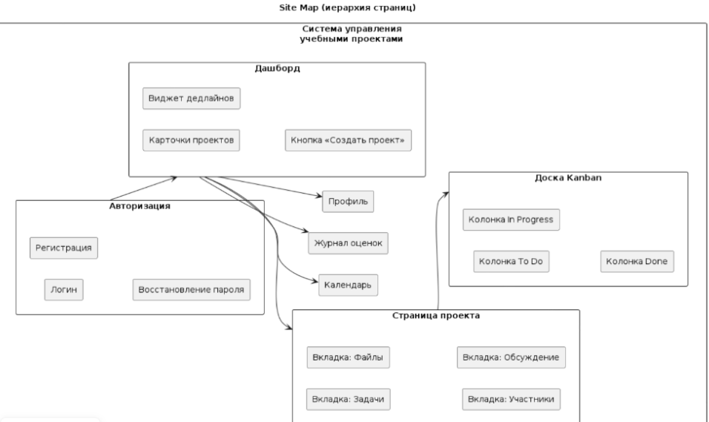

8. Ссылка на репозиторий
Ссылка: https://github.com/lavrinenkovaleria/-
9. Вывод
В ходе выполнения практической работы была разработана концепция и техническое задание для веб-приложения «Система управления учебными проектами».
Практическая значимость:
Документ может быть использован для реальной разработки сервиса, который позволит:
- упорядочить проектную деятельность в учебном заведении;
- автоматизировать контроль дедлайнов;
- обеспечить прозрачность оценки групповых работ.
Полученные навыки:
Компетенция | Способ освоения
Анализ предметной области | Изучение проблем управления учебными проектами
Формализация требований | Составление требований для 3 ролей
Проектирование архитектуры | Выбор стека Node.js + React + PostgreSQL
Моделирование данных | ER-диаграмма, 5 таблиц, связи M:N
Проектирование интерфейсов | Kanban-доска, календарь, дашборд
Работа с API | REST CRUD для проектов, задач, файлов
Заключение:
Цель практической работы достигнута. Техническое задание полностью соответствует требованиям к системе управления учебными проектами и может служить основой для курсового или дипломного проектирования.

